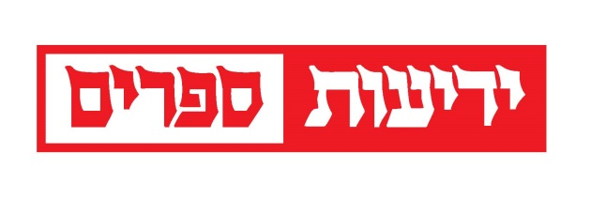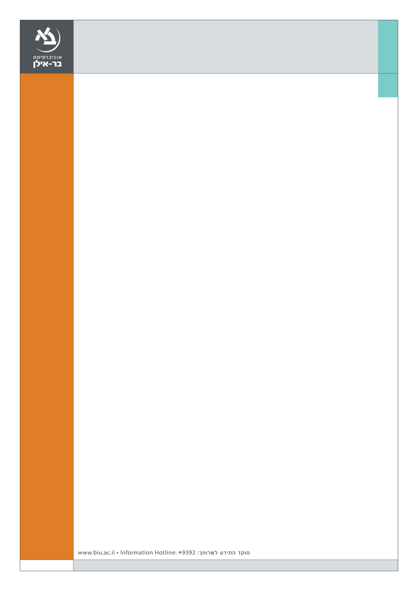

**ערב עיון לרגל צאת הספר**

**ללא גלימה – שיחות עם שופטי בית המשפט העליון**

**בהוצאת ידיעות ספרים**

**יזמו, ראיינו וכתבו סטודנטיות וסטודנטים בפקולטה למשפטים:**

**אליחי שילה, שירה זילכה, שלומי שורץ, נפתלי פורת, יאיר טייטלבאום,**

**יובל תמיר, אביחי יהוסף, ושירי ליברמן-שלו**

**ובעריכת ענת סרגוסטי**

**האירוע יתקיים ביום שני, ז' בניסן תשע"ז – 3 באפריל 2017**

**בבניין ננו טכנולוגיה 206, אולם האודיטוריום, קומת כניסה**

**18:00 התכנסות**

**18:30 דברי פתיחה: פרופ' שחר ליפשיץ,** דיקן הפקולטה למשפטים, אוניברסיטת בר-אילן

**18:40 קטע מוסיקלי**

**18:45 הקרנת סרטון "הפרויקט"**

**18:55 רב-שיח: בית המשפט העליון – עבר, הווה, עתיד**

**דליה דורנר**, שופטת בית המשפט העליון (בדימוס)

**יצחק זמיר**, שופט בית המשפט העליון (בדימוס)

**יעקב טירקל**, שופט בית המשפט העליון (בדימוס)

**מנחים: אליחי שילה ונפתלי פורת**

**19:40 קטע מוסיקלי**

**19:45 רב-שיח: שיקולים ציבוריים בבחירת שופטים**

**סגן השר ח"כ יצחק כהן**, חבר הוועדה לבחירת שופטים לשעבר

**דן מרידור**, שר המשפטים ויו"ר הוועדה לבחירת שופטים לשעבר

**מנחה: ענת סרגוסטי**

**20:20 קטע מוסיקלי**

**20:25 דברי סיכום:**

**פרופ' אריאל בנדור**, דיקן בית הספר ללימודים מתקדמים והפקולטה למשפטים,

אוניברסיטת בר-אילן

**דבר מחברי הספר**

**הפקולטה למשפטים**

**אוניברסיטת בר אילן**